Урок №1
Тема урока: «Цветок в горшке» (2 ч.)
Цели:
- знакомство с новой техникой рисования Дудлинг.
- изучение особенностей и приемов рисования в технике дудлинг.
- учить рисовать с натуры цветочный горшок с растением, правильно передавать строение комнатного растения, величину горшка;
- развивать устойчивое внимание, зрительное восприятие, наблюдательность, мелкую моторику, чувство композиции, творческую активность, ориентировку в малом пространстве (на столе);
- воспитывать аккуратность и самостоятельность при выполнении работы, бережное и заботливое отношение к комнатным растениям.
Оборудование: ноутбук, презентация, комнатный цветок, образец рисунка, простой карандаш, ручки.
Ход урока:
I. Организация класса.
Всем, всем добрый день!
Прочь с дороги наша лень!
Не мешай учиться,
Не мешай трудиться!
Встаньте ровно, подтянитесь
И друг, другу улыбнитесь
Молодцы теперь садитесь
II. Введение в тему урока.
Вступительная беседа.
– Ребята, а вы любите рисовать? – Посмотрите, сколько детских рисунков на доске!
– Как вы думаете, дети, нарисовавшие их, любят рисовать? – У вас есть свои рисунки? – Что вы любите рисовать? – Во время занятий мы с вами будем рисовать, учиться изображать все то интересное, что сможем увидеть вокруг, придумать, нафантазировать.
Мы с вами будем рисовать в необычной технике, называется она техника дудлинг. Дудлинг - это увлечение для тех, кто хочет рисовать, творить, но не обладает ни художественным образованием, ни временем, ни возможностью посвятить себя искусству в полной мере.
Дудлинг появился как машинальное рисование каракулями, а каракули — это ничто иное, как разнообразные линии. Doodle в рисовании переводится именно как черточка, палочка, закорючка. Дудлинг и зентангл базируются на сочетании разных линий, поэтому первый урок курса начинается именно с них.
Линии и точки — это вообще начало начал в изобразительной деятельности человека и становлении письменности.
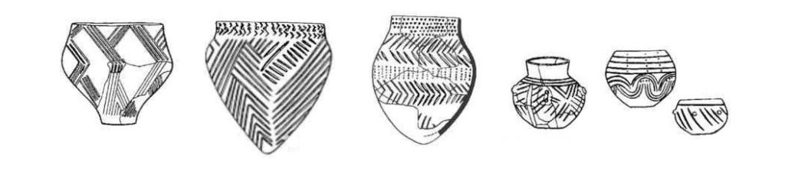
Линейный узор на глиняном сосуде 2-го тысячелетия до н.э.
Еще не зная бумаги и карандаша, человек с помощью какого-нибудь красящего вещества, например, угля, изображал сцены из окружающей действительности на стенах своих жилищ, чаще всего это были животные. Узоры появились позже, и первым «геометрическим дудлингом» были украшены предметы обихода.

Сегодня орнаментальное искусство и интуитивное рисование находятся на стыке. Дудлинг — уже не просто каракули, а зентангл не является классический орнаментом, но и то, и другое уже давно украшает предметы обихода наших современников. В общем, от корней никуда не денешься.
1. Беседа.
-Ребята, посмотрите, нам пришло письмо.
- А письмо это от нашего друга Незнайки.
- Как вы думаете, что в этом письме?
- Хотите посмотреть, что в нём?
Незнайка был на выставке цветов и прислал фотографии с выставки, а художник Тюбик изобразил прекрасные картины с натуры. Теперь они предлагают нам немного побыть художниками и отправить им на выставку в цветочный город свои работы.
- Кто-нибудь из вас уже догадался, что мы будем сегодня рисовать? (Цветы)
Но чтобы узнать, какие это цветы, вы должны отгадать загадку.
2. Загадка.
Воздух очищают,
Создают уют,
На окнах зеленеют
И зимой цветут. (комнатные цветы).
III. Сообщение темы и целей урока.
- Правильно, ребята, наш урок будет посвящен комнатным растениям. Сегодня мы будем учиться рисовать с натуры цветочный горшок с растением.
IV. Основная часть.
1. Беседа о комнатных растениях.
- Да, трудно представить нашу жизнь без цветов. Ценили их и наши предки. Многие народы издавна проводили праздники в честь цветов.
Греки и римляне отмечали праздник гиацинтов и лилий, англичане – незабудок и анютиных глазок, голландцы – тюльпанов.
- Мы сегодня поговорим о комнатных растениях, почему же их называют комнатными? (Потому что растут и цветут эти растения в помещении).
- Ребята, а зачем людям нужны цветы? (Они украшают помещение, очищают воздух, положительно влияют на настроение людей).
- А у вас дома есть комнатные растения? Какие?
- Молодцы, ребята! Много знаете растений. Кто за ними ухаживает?
- А скажите, мы только дома можем встретить комнатные растения?
- Конечно. Комнатные растения можно встретить в разных заведениях. Это и детские сады, и школы, и магазины, и больницы и т.д. У нас в школе тоже есть комнатные цветы.
3. Знаток цветов. (Загадки)
Отгадай загадку – покажи отгадку.
- А сейчас посмотрим, как вы знаете комнатные цветы.
Дети отгадывают загадки и показывают цветок на картинке.
На окне стоит горшок, в нём чудеснейший цветок:
Фиолетовый, изящный, ароматами манящий. (Фиалка)
На целый век украсит дом, и всех излечит в доме том.
Цветок тот неказист на вид, но как целитель знаменит. (Алоэ)
Круглый шарик, словно ёжик, но без мордочки и ножек.
На моём растёт окне, очень нравится он мне. (Кактус)
Всю зиму и все лето в красивое платье одето.
Гуляю на балконе я там, где цветет. (Бегония).
Куст оконный и балконный, лист пушистый и душистый,
А цветы на окне, словно шапка в огне. (Герань)
3. Дидактическая игра «Угадай по описанию».
- Ребята, посмотрите, одна фотография необычная, на ней нет изображения, а просто стоит знак вопроса.
- Сейчас мы поиграем в игру «угадай по описанию», чтобы узнать, что за растение спрятано на фотографии и что же нам предстоит рисовать.
Родом из Мексики. Листья прочные напоминают панцирь или чешую. Похож на розу круглой розеткой листьев. Любит солнце. С латинского переводится как «всегда живой». Эхеверия (каменная роза).
4. Сообщение о цветке.
Каменная роза растет в открытом грунте, в саду, в парке. Но многие люди выращивают её в комнатных условиях. Своей красотой она может стать изюминкой любого интерьера.
Вообще научное название этого растения молодило, а в России его называют каменной розой. В просторечье его еще называют «заячья капуста» или «живучка».
Его внешний вид непривычный у него много сочных мясистых листьев, которые образуют узоры необычайной красоты. Листья растения похожи на листья распустившейся розы. Прочные, напоминают панцирь или чешую. Розетка может состоять из плоских или выпуклых листьев, иметь восковой налет или пушок, с помощью которых растение защищается от солнечных лучей и зимних морозов. Нередко можно встретить каменную розу, имеющую пурпурную окраску листьев.
Стебель растения охватывают листья симметрично, из-за них его не видно. Цветки каменной розы имеют форму звездочек, а плоды похожи на голубиные яйца.
В мире существует примерно 500 видов каменной розы, а в России их всего 50.
В комнатных условиях цветок лучше всего растет на подоконниках, только с южной стороны. А температура не имеет значения, хоть жара + 40, хоть небольшие заморозки, оно перенесет нормально.
Каменная роза любит свежий влажный воздух. Поэтому помещение надо проветривать как можно чаще. Не страшны ему и сквозняки. Грунт тоже не имеет значения, подойдет любой. А вот к выбору горшка надо подходить серьёзно. Он должен быть небольшого размера, в диаметре должен быть почти вровень с растением. А приспособленность растения к каменистым, песчаным почвам раскрывает секрет, почему в наименовании использовано слово «каменная». С латинского языка переводится как «всегда живой».
2. Рассматривание образца.
- Я вам уже говорила, что мы сегодня будем рисовать с натуры.
- Что значит –рисование с натуры?
Натура – (от лат. natura - природа) в изобразительном искусстве, объекты действительности (человек, предметы, ландшафт и т. п.), которые художник непосредственно наблюдает при их изображении. В выборе натуры и её интерпретации проявляются мироощущение художника, его творческая задача. Непосредственно с натуры выполняются этюды, наброски, зарисовки, часто - портрет, пейзаж, натюрморт.
Давайте рассмотрим строение комнатного растения.
- Из каких частей состоит эхеверия?
- Какого цвета листья? (Вверху- розоватые, внизу – зеленые.)
- Какой формы листья? (Листья растения похожи на листья распустившейся розы. Прочные, напоминают панцирь или чешую, заостренные на конце.)
- В чем растет цветок? В горшочке.
- Правильно. Давайте назовём форму горшка? Трапеция.
- Цветочный горшок объемный или плоский? (ответы детей)
- Как мы определили, что цветочный горшок объемный? (ответы детей)
Молодцы!
- А, что больше горшок или цветок? (Практически одинаковые)
- Какого цвета цветочный горшок? (Белого)
Что находится еще в горшке? (Грунт в виде камешков.)
Вспомнить приемы рисования простым карандашом.
- Как мы работаем простым карандашом?
- Сильно на карандаш не нажимаем, по несколько раз не обводим.
V. Педагогический рисунок.
- Посмотрите сначала, как я нарисую рисунок.
1. Располагаем лист вертикально.
2. Намечаем границы изображения. (Сначала чертим вертикальную линию, затем маленькие горизонтальные, намечая, где у нас будет цветок, а где горшок.)
3. Сначала рисуем горшок, не забываем, что форма его напоминает трапецию. Придаем ему объем.
4. Теперь рисуем листья, сначала верхние, затем нижние. Листья постепенно увеличиваются в объеме. Сначала их рисуем как чешуйки, а затем заостряем их кончики. Прорисовываем мелкие детали лепестков
5. Внутри горшка рисуем мелкие камешки.
6.На чем у нас стоит горшок? (на столе)
- Нарисуем границу стола.
7. Заполняем контур рисунка разнообразными узорами (кружок, линии, квадраты и т.д).
Физкультминутка «Цветы»
Раз –два-три выросли цветы (сидели на корточках, встаем)
К солнцу потянулись высоко: (тянутся на носочках)
Стало им приятно и тепло! (смотрят вверх)
Ветерок пролетал, стебелёчки качал (раскачивают руками влево - вправо над головой)
Влево качнулись- низко прогнулись. (наклоняются влево)
Вправо качнулись – низко пригнулись. (наклоняются вправо)
Ветерок убегай! (грозят пальчиком)
Ты цветочки не сломай! (приседают)
Пусть они растут, растут,
Детям радость принесут! (медленно приподнимают руки вверх, раскрывают пальчики)
VI. Практическая работа.
уровень 1: изображение цветка в горшке;
уровень 2: изображение натюрморта «Ваза с цветами».
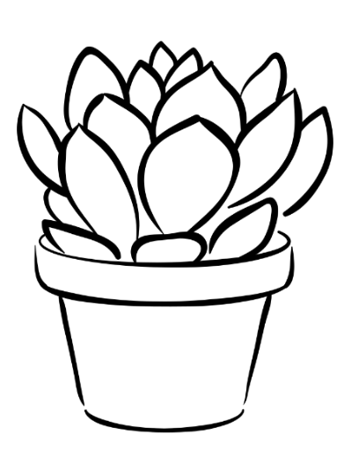
1. Технологическая карта.
1. Располагаем лист вертикально.
2. Намечаем границы изображения.
3. Рисуем горшок.
4. Прорисовываем листья, мелкие детали лепестков.
5. Внутри горшка рисуем мелкие камешки.
6.Нарисуем границу стола.
7.Заполняем контур рисунка разнообразными узорами
2. Самостоятельная работа.
Оказание индивидуальной помощи.
Во время самостоятельной работы педагог держит в поле зрения всех детей, помогает затрудняющимся в создании рисунка, следит за посадкой, за техникой исполнения работ.)
Индивидуальная помощь, осуществляется на каждом этапе работы.
Во время работы звучит тихая музыка.
- А теперь заканчивайте свои работы.
VI. Итог урока выставка работ.
- О чем мы говорили сегодня на занятии?
- Какой цветок рисовали?
- Для чего нам нужны цветы?
Итак, ребята, Тюбик и незнайка очень довольны вашими рисунками и очень ждут ваши работы на своей выставке.
VII. Рефлексия:
- Вам понравилось быть художниками?
- Что для вас было самым сложным на занятии?
- На этом наше занятие окончено. Всем спасибо за работу. До новых встреч.

